DERRADJI Amar
3 rue Léon Salagnac 92240 Malakoff
20 ans
Mobile : 00 33 0(6) 50 65 89 58
amar.derradji@hotmail.fr
Permis B

A Malakoff, le mardi 10 février 2015

Objet : Dossier d’entré Iut de Saint-Denis

Madame, Monsieur,

Actuellement étudiant en Management des Unités Commerciales (MUC), je suis à la recherche d’une école me permettant de poursuivre ma scolarité en licence professionnelle assurance, banque, et finance.

Motivé, ponctuel et sérieux, je souhaite m’investir dans cette licence dans le but d’obtenir ma licence professionnelle.

Rigoureux j’aime donner le meilleur de moi-même. De plus, j’ai conscience que seul le sérieux me permettra d’obtenir ce diplôme. Convaincue que votre école m’offre les meilleures conditions pour réussir, je souhaite m’investir pleinement.

Conscient qu’une lettre ne peut complètement révéler mon investissement je reste à votre disposition pour un futur entretien.

En l’attente d’une réponse favorable de votre part, je vous prie d’agréer, Madame, Monsieur, mes respectueuses salutations.

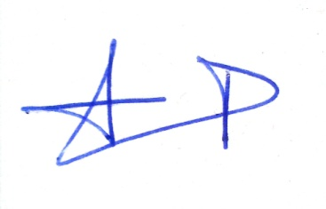

DERRADJI Amar

